МИНИСТЕРСТВО НАУКИ И ВЫСШЕГО ОБРАЗОВАНИЯ РОССИЙСКОЙ ФЕДЕРАЦИИ

Федеральное государственное бюджетное образовательное учреждение

высшего образования

**«КУБАНСКИЙ ГОСУДАРСТВЕННЫЙ УНИВЕРСИТЕТ»**

**(ФГБОУ ВО «КубГУ»)**

**Факультет компьютерных технологий и прикладной математики**

**Кафедра прикладной математики**

**ЛАБОРАТОРНАЯ РАБОТА №2**

**Ролевик или не ролевик**

Работу выполнила _________________________________ Д. В. Какаулин

(подпись)

Направление подготовки 01.03.02 Прикладная математика и информатика

Направленность (профиль) Математическое и информационное обеспечение экономической деятельности

Преподаватель,

ведущий дисциплину _____________________________ А. В. Письменский

(подпись)

Краснодар

2022

**СОДЕРЖАНИЕ**

1 Постановка задачи 3

2 Составление опросника 4

3 Формирование обучающей выборки 5

4 Построение и обучение нейросети на нейроиммитаторе NNW 6

5 Оценка ошибки работы нейросети 8

6 Вывод 10

**1 Постановка задачи**

Требуется составить тестовый вопросник, позволяющий отнести человека к одному из следующих классов –увлекается ли человек ролевыми играми или нет.

**2 Составление опросника**

Составляем перечень вопросов, каждый вопрос предполагает два варианта ответа – «да», «нет».

Вопросы:

1. Мне легко представить себя на месте другой личности.

2. Мне не нравится большое скопление людей и шум.

3. Я люблю задумываться, как бы на моем месте поступил вымышленный персонаж.

4. Меня зачастую вымышленный мир интересует больше, чем настоящий.

5. Я люблю придумывать истории.

6. Я могу спонтанно уйти в свои мысли, не обращая внимание на общающихся рядом со мной друзей/знакомых.

7. Я люблю одеваться эксцентрично (необычно).

8. Я сильно переживаю эмоциональные моменты в произведениях (радуюсь, могу заплакать и т.п.)

9. Я читаю художественную литературу более одного часа в неделю.

10. Я играю в видеоигры более одного часа в неделю.

11. Я творческий человек.

12. Мне легко даются точные науки.

13. Я очень хорошо разбираюсь в минимум одной вымышленной теме (лор (история) придуманного мира, виды драконов и т.п.)

14. Я веду дневник и/или пишу свои впечатления о произведениях

15. Я часто переключаюсь с одного дела на другое.

16. Я играю в ролевые игры (сессионные днд/гурпс с друзьями, форумные текстовые проекты, настольные игры с элементами отыгрыша, онлайн видеоигровые рп-проекты, видеоигры жанра RPG (с отыгрышем поведения придуманного мной персонажа)).

**3 Формирование обучающей выборки**

Составляем обучающую выборку, присваивая каждому вопросу соответствующий номер числовое значение (рисунок 1). Обучающая выборка представлена в таблице 1. Столбцы q1–q15 являются входными параметрами и содержат ответы на вопросы с соответствующими номерами. Столбцы rol и nerol – целевые параметры, соответствуют классам ролевиком и не ролевиков соответственно. Строки – варианты ответов опрашиваемых людей. Числа на пересечении строк и столбцов входных параметров соответствуют данному ответу: 1 – «да», 0 – «нет»

Сохраняем выборку в txt-файл с разделителями табуляции.

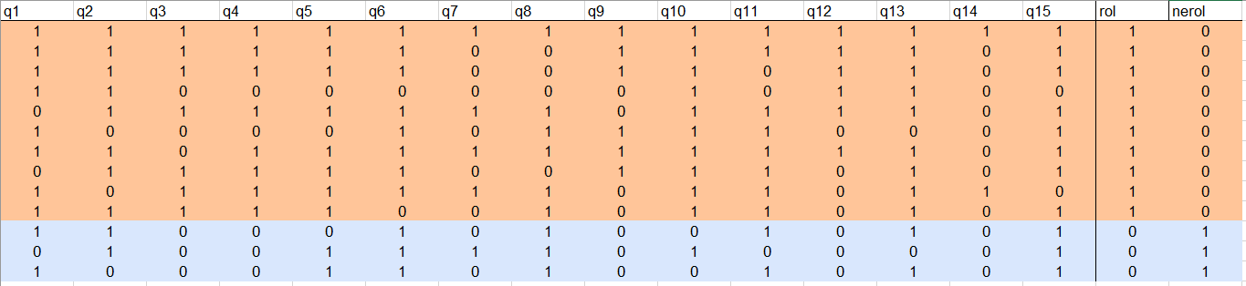

Рисунок 1 – Обучающая выборка в программе Microsoft Excel.

Далее необходимо сохранить выборку в txt-файл с разделителями табуляции.

Сеть состоит из трех слоев: входного с 15 нейронами, внутреннего с 8 нейронами и выходного с 2 нейронами.

**4 Построение и обучение нейросети на нейроимитаторе NNW**

1. Запускаем нейроимитатор NNW.
2. В качестве файла с обучающей выборкой указываем txt-файл, сформированный ранее на основе xls-файла. Нажимаем «Далее».
3. Указываем, что поля *q1-q15* являются входными, а *rol* и *nerol* – целевыми. Остальные параметры – по умолчанию. Нажимаем «Далее».
4. Задаем параметры нейросети. Оставляем крутизну передаточной функции нейронов (параметр сигмоиды) равной 1. Оставляем число скрытых слоев 1, число нейронов в нем ставим равное 8. Нажимаем «Далее».
5. В данном окне при необходимости задаем параметры обучения. В нашем случае задаем критерий остановки при достижении 10000 эпох. Остальные параметры оставляем по умолчанию. Нажимаем «Далее».
6. В этом окне можно просмотреть все заданные параметры. Нажимаем «Далее».
7. В окне обучения системы нажимаем «Пуск обучения». Ждем окончания процесса обучения при достижении 10000 эпох (рисунок 2). Нажимаем «Далее».

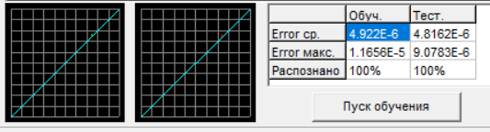

Рисунок 2 – Окончание процесса обучения

1. В окне проверки результатов можно произвести расчет для каких-либо значений q1-q15 (рисунок 3).

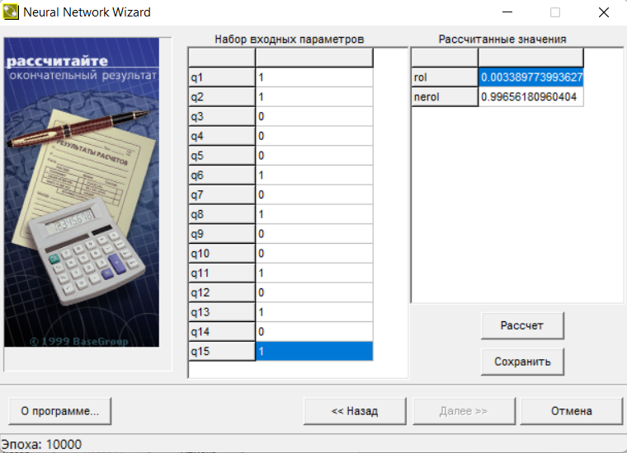

Рисунок 3 – Расчет q1-q15

**5 Оценка ошибки работы нейросети**

В качестве подтверждающей выборки используется обучающая выборка. Результаты работы нейросети с подтверждающей выборкой представлены на рисунке 4. Ошибка работы оценивается по количеству верных совпадений.

Согласно данным рисунка 4 система определяет класс тестируемого верно за исключением одного случая.

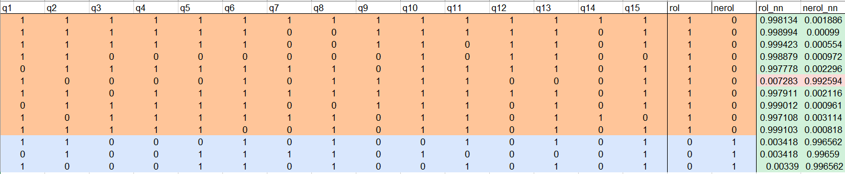

Рисунок 4 – Результат обучения сети на подтверждающей выборке

Для формирования тестовой выборки проводим опрос среди студентов и своих знакомых, их ответы предлагаем обученной сети в качестве тестовых.

Результаты работы нейросети с тестовыми примерами представлены на рисунке 5.

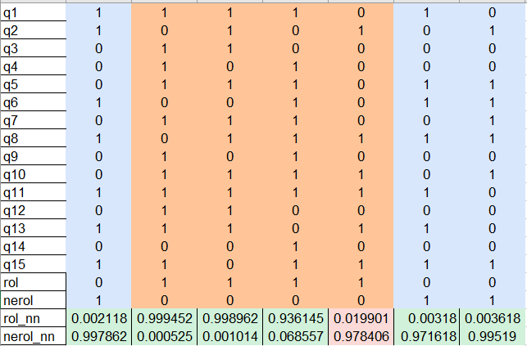

Рисунок 5 – Результат обучения сети на тестовой выборке

На рисунке 5 видно, что сеть обучилась достаточно хорошо и она определяет класс тестируемого верно, за исключением одного случая.

Анализируя полученные результаты, можно сделать вывод, что вопросы 1, 2, 11, 14 и 5 являются малоинформативными. Ответы на них часто повторяются у обоих классов. Предполагаем, что их удаление из обучающей выборки не должно привести к существенному искажению в обучении и работе сети. Проверим это предположение экспериментально. После корректировки обучающей выборки проводим новое обучение нейронной сети. Результаты показаны на рисунке 6. Результаты распознавания не ухудшились.

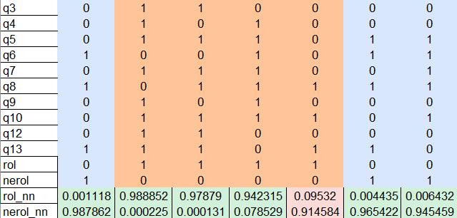

Рисунок 6 – Результат обучения сети на тестовой выборке после оптимизации опросника

**6 Вывод**

Обучение проведено успешно, обучающая выборка составлена корректно.